**安徽省教育信息研究课题**

**《借助信息技术，探究农村留守儿童关爱策略》**

**安徽省教育信息**

第5期

**课题《借助信息技术，探究农村留守儿童关爱策略》**

**主持人：刘丽 田运力**

**成员：蒋伟 李存刚 刘瑞 王丽娜 刘高明 周道生 韦桂侠 潘红丽 彭力 秦丽**

**支持单位：韦寨镇中心学校**

《借助信息技术、探究农村留守儿童关爱策略》

教研会

活动主题：中期阶段研究交流会

**时间：2021年12月25日**

前段时间受疫情的影响，课题组成员今天才有机会在一起交流研讨。此次中期阶段研究讨论会主要是分享阶段性研究成果，探讨存在问题，以期进一步完善我们的研究策略。首先由课题组负责人刘丽老师进行汇报阶段性的成果，还有很多工作需要就一步完善和不足之处需要改进。

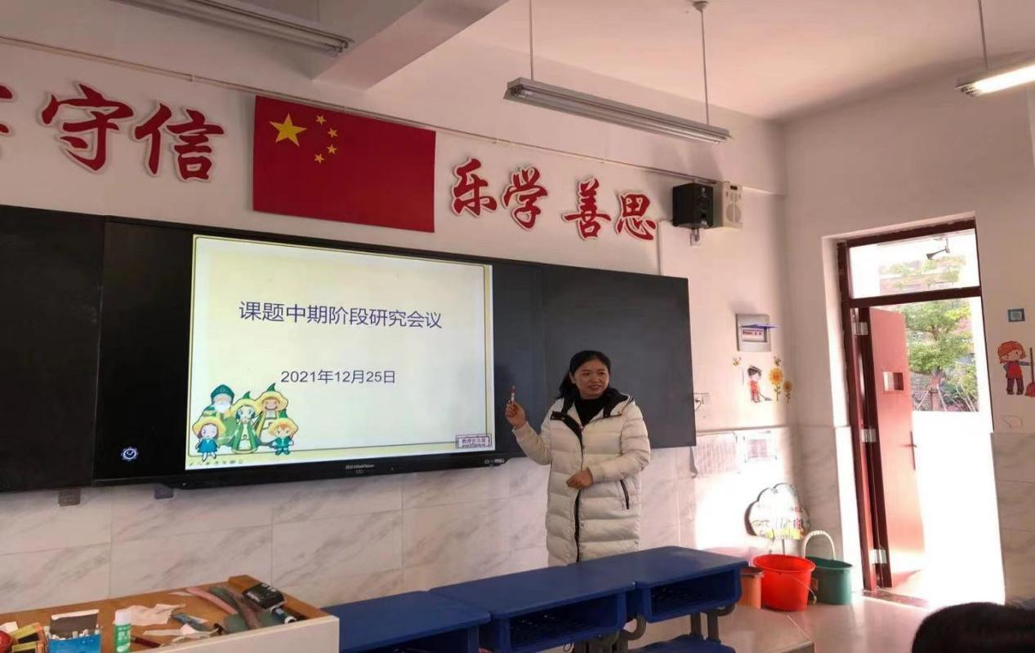

通过此次中期阶段讨论会，我们期望能够达成以下目标：

1. 深入了解农村留守儿童心理健康问题的现状，明确研究的策略和方向。
2. 分享和探讨信息技术在农村留守儿童心理健康领域和应用和实践，推动相关研究策略创新和发展。

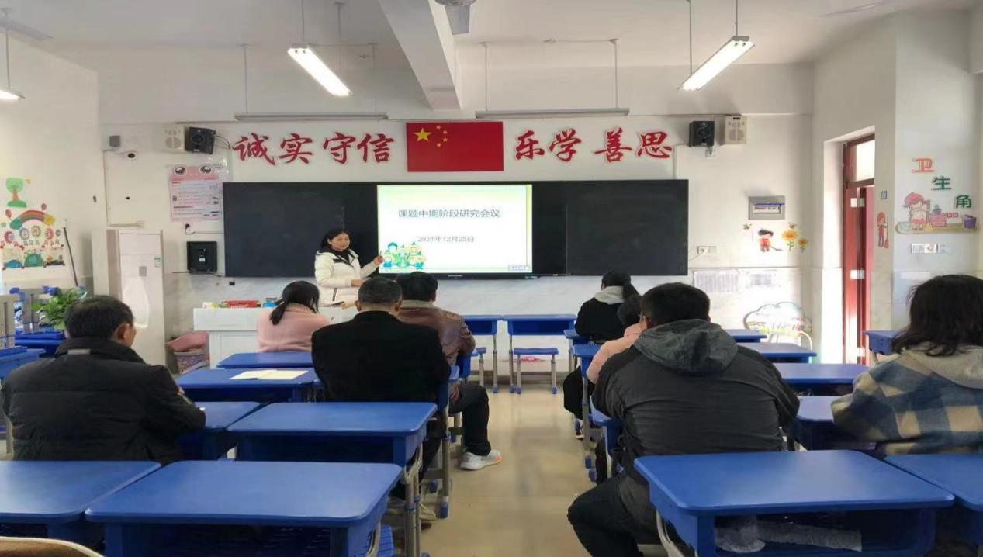

在课题研究的过程中，我们还面临很多的问题和困难，在实施过程中还需要我们做很多的工作，需要认真分析孩子的心理问题和在校表现情况，但是作为课题组的成员，我们要竭尽全力去关爱身边的每个留守儿童的心理健康问题，也是我们的责任。

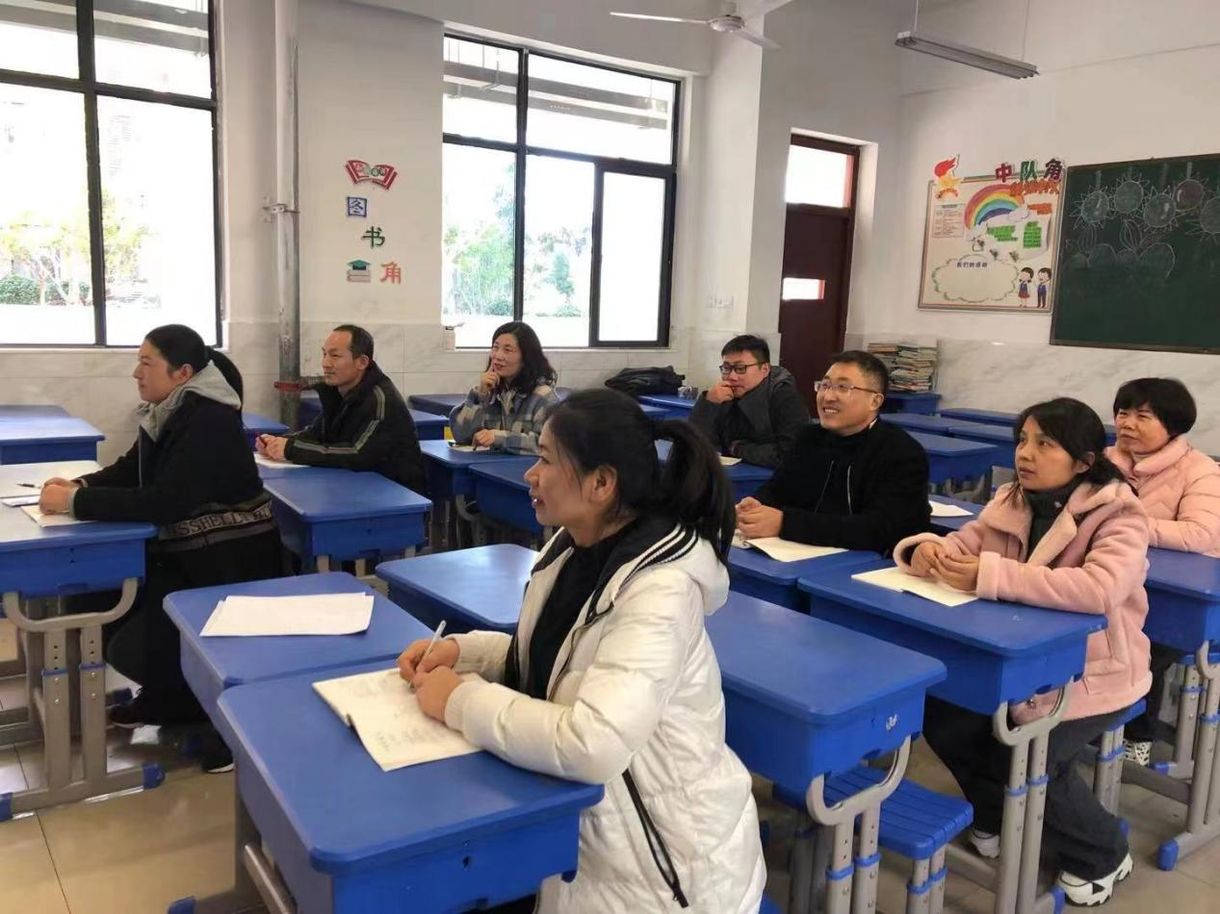

现在我们每个课题组成员身边都有很多留守儿童，他们的父母常年出外打工，还有很多家庭离异的孩子，缺乏父母的关爱造成不同的心理健康问题，针对农村留守儿童心理健康问题的具体案例进行分析探讨解决的方案，也是我们课题组成员要做的重要事情，让他们走出心里困境，希望能帮助孩子健康快乐的成长。

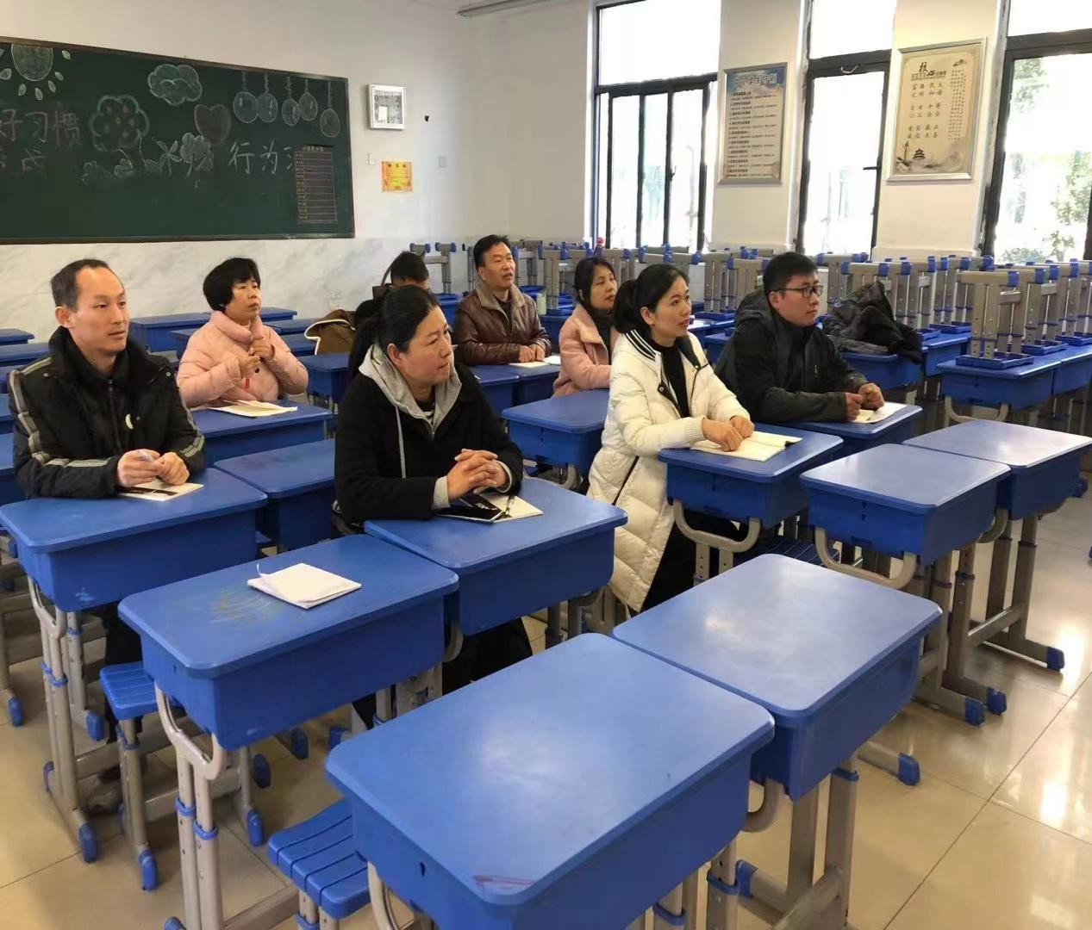

在本次交流研讨中，课题组重要成员蒋伟老师也汇报了阶段性成果，对于前期开展的工作给予了不同的建议，他主要指出我们在探究农村留守儿童的心理健康的策略上还需要大家做很多的工作去实现研究目标，针对有心理问题严重的留守儿童进行干预措施，找专业的心理咨询师进行干预和帮助，才能让留守儿童健康的成长。

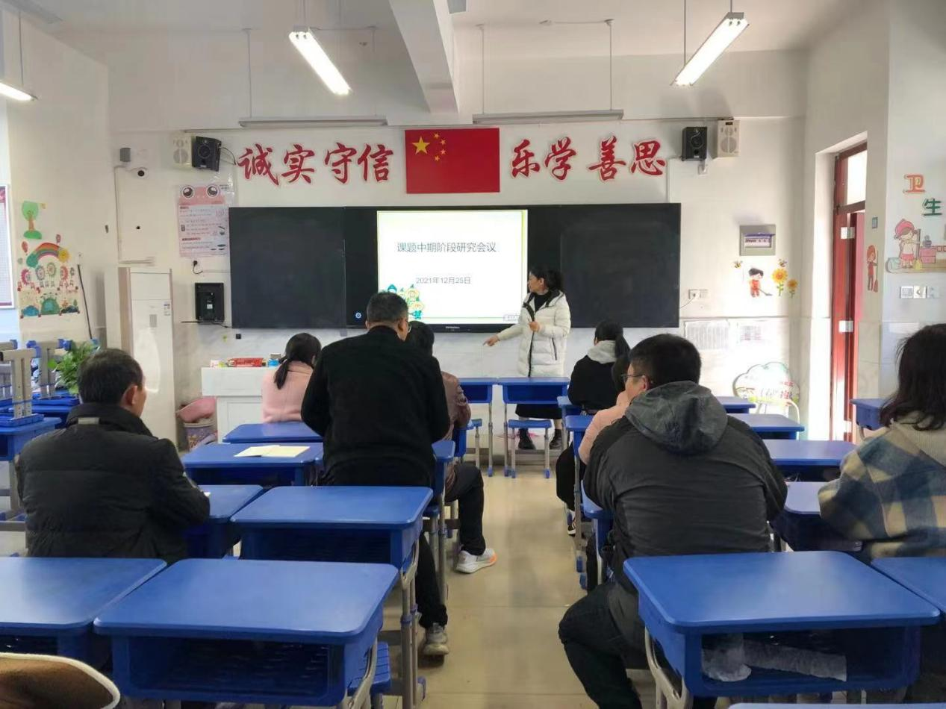

让我们携手努力，为农村留守儿童的心理健康问题贡献我们的智慧和力量，共同为他们的健康成长保驾护航。